INSTRUÇÃO DE PROCEDIMENTO – UCI N.º 01/2024
MANUAL DE FASE PREPARATÓRIA DA DISPENSA - LEI N.º 14.133/2021 - ART. 75.

ROLÂNDIA
JANEIRO/2024

INSTRUÇÃO DE PROCEDIMENTO – UCI N.º 01/2024
MANUAL DE FASE PREPARATÓRIA DA DISPENSA - LEI N.º 14.133/2021 - ART. 75.

Talita Santiago Marino
Presidente da Comissão Permanente de Controle Interno

Everton Marcos Balbino
Membro da Comissão Permanente de Controle Interno

Murilo Braggion Rossi
Membro da Comissão Permanente de Controle Interno
SUMÁRIO
APRESENTAÇÃO 4
Seção I – DISPOSIÇÕES INICIAIS 5
Seção II – ABERTURA DE PROCEDIMENTO 5
1. CONSIDERAÇÕES INICIAIS: 5
2. ABERTURA DO PROCEDIMENTO: 6
Seção III – CAMPOS DO PROCESSO 7
1. ORIENTAÇÕES: 7
2. REQUERIMENTO: 8
2.1.1. Discriminação do Objeto da Dispensa: 9
2.1.2. Justificativa da Opção pela Dispensa: 10
2.1.3. Justificativa/Motivação da Aquisição: 10
2.1.4. Valor Estimado da Contratação: 11
2.1.5. Dotação e Recursos: 11
2.1.6. Fiscal da Execução: 12
Seção IV – DA DOCUMENTAÇÃO 12
Seção V – DISPOSIÇÕES FINAIS 14

APRESENTAÇÃO

A Comissão Permanente de Controle Interno apresenta o Manual de Fase Preparatória de Processos de Dispensa, destacando-se como uma iniciativa relevante para orientar a administração pública municipal na transição da Lei Federal n° 8.666/93 para a Lei Federal n° 14.133/21. O propósito central deste manual é fornecer diretrizes claras e práticas, concentrando-se exclusivamente na explicação de cada etapa da fase preparatória das contratações públicas, enfatizando a explicação detalhada das etapas preparatórias. A abordagem visa simplificar a compreensão do processo, adotando uma linguagem direta e acessível.
Além de esclarecer as mudanças trazidas pela nova legislação, o manual destaca a importância da correta utilização das minutas-padrão para garantir a segurança dos agentes públicos no cotidiano.
A nova legislação, que coloca o planejamento e eficácia nas compras públicas como princípios fundamentais, é abordada de maneira a destacar a segregação de funções como uma exigência crucial no processo. O manual é, assim, apresentado como uma ferramenta essencial para atender a essas inovações, recomendando-se seu uso como guia para os servidores municipais que atuam nas diversas áreas da administração pública.
Ressaltamos ainda que este manual será revisado sempre que necessário, de acordo com as mudanças na legislação e nos procedimentos vigentes, para garantir que as informações estejam atualizadas e em conformidade com as exigências legais e normativas em vigor.

INSTRUÇÃO DE PROCEDIMENTO – UCI N.º 01/2024
MANUAL DE FASE PREPARATÓRIA DA DISPENSA - LEI N.º 14.133/2021 - ART. 75.
Versão 1.0

Seção I – DISPOSIÇÕES INICIAIS

A presente Instrução regulamenta a fase preparatória e abertura dos processos de dispensas de licitação, fundamentadas no art. 75 da Lei de Licitações e Contratos Administrativos nº 14.133, de 1º de abril de 2021, no âmbito da Prefeitura Municipal de Rolândia,
A dispensa de licitação regulamentada por esta Instrução de Procedimento deverá levar em consideração os valores descritos nos incisos I e II do art. 75, atualizados nos termos do art. 182, todos da Lei nº 14.133, de 2021.
As contratações diretas por dispensa de licitação de que trata o art. 1º desta Instrução Normativa deverão ser processadas na forma eletrônica, e excepcionalmente, mediante justificativa clara e devidamente fundamentada do gestor, a realização de processo de forma presencial.

Seção II – ABERTURA DE PROCEDIMENTO

CONSIDERAÇÕES INICIAIS:
Realizar licitação é a prática padrão para a aquisição de bens, obras e serviços; no entanto, existem exceções claramente estabelecidas por lei, nas quais se permite a contratação direta, ou seja, a contratação sem a necessidade de um processo licitatório prévio.
É importante destacar que, previamente à formalização da contratação, é necessário que a Administração verifique a sua viabilidade, abrangendo a análise da razoabilidade do preço proposto, juntamente com outras condições estipuladas no artigo 72 da Lei 14.133/2021.
É relevante mencionar que a IN - Seges/ME 67/2021 estabelece que a contratação direta por dispensa deve ser efetuada por meio de procedimento eletrônico. Esse processo deve ser adotado nos casos de contratação direta devido ao valor (conforme art. 75, incisos I e II, Lei 14.133/2021) e, quando aplicável, nas demais situações de dispensa de licitação permitidas pela legislação.
Nos casos de não utilização do procedimento eletrônico, cabe ao gestor a comprovação através de justificativa fundamentada quanto da aquisição de modo local e regional, vinculando ao gestor o ônus legal no caso de irregularidades ou ainda nos casos de não aceitação da justificativa pela opção da modalidade pelos órgãos de fiscalização.

ABERTURA DO PROCEDIMENTO:
A organização do procedimento constitui uma colaboração coletiva em que cada secretaria participante desempenha um papel predeterminado e, ao término, documenta-se a maneira como a entidade pública realizou uma aquisição específica através do processo de dispensa.
Para a aquisição através de Processos de Dispensa é necessário que a secretaria solicitante realize a abertura de Processo Administrativo próprio na Plataforma 1DOC, plataforma oficial de tramitação eletrônica de documentos do Município de Rolândia.
O representante da secretaria solicitante deverá utilizar login e senha pessoal para acesso a plataforma, e após acesso a Plataforma 1DOC, o usuário deverá clicar em NOVO e PROC. ADMINISTRATIVO conforme imagem abaixo:
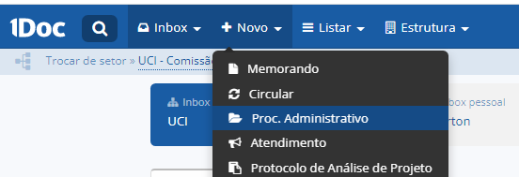

Nesta etapa, no campo “assunto”, usuário deve descrever EXATAMENTE O TEXTO EM CAIXA ALTA: “CONTRATAÇÃO DIRETA - DISPENSA” e selecionar no tipo de processo a modalidade de: DISPENSA DE LICITAÇÃO - NLLC - LEI 14.133/2021 - ART. 75.; conforme exemplo:
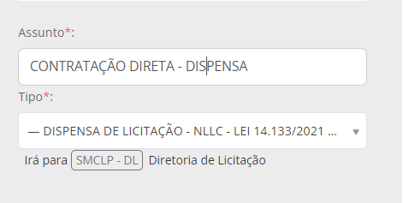

Salientamos que a obrigatoriedade em identificar o assunto do processo como “CONTRATAÇÃO DIRETA - DISPENSA” é relativa a necessidade de padronização dentro da Plataforma 1DOC para posterior busca e identificação, pois não são poucos os processos onde o assunto, por não possuir uma padronização, acaba se tornando difícil de localizar após sua conclusão. Não deve ser utilizado neste campo a discriminação da modalidade da dispensa, considerando que esta será uma atribuição da Secretaria de Compras, Licitações e Patrimônio, através de sua Diretoria de Licitação.
Processos que porventura estiverem nominados identificando a modalidade da dispensa e seja necessário a alteração, considerando sua característica, serão passíveis de arquivamento e abertura de novo processo administrativo.
Após preenchido, a plataforma abrirá a tela completa pertinente ao processo de aquisição para preenchimento pertinente ao processo.

Seção III – CAMPOS DO PROCESSO

ORIENTAÇÕES:
No canto esquerdo da tela temos as orientações aos solicitantes, contendo em resumo algumas regras pertinentes ao processo. Como o objetivo do presente manual é tratar de forma prática o preenchimento dos campos e a inserção dos anexos pertinentes ao processo, este campo, devido sua natureza, não será tema de análise.
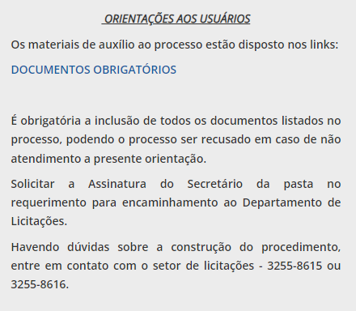

REQUERIMENTO:
A aba de requerimento trata das informações básicas do procedimento para a realização da dispensa, sendo esta necessária para a identificação do processo.
As informações dos campos da aba de requerimento são de preenchimento obrigatório. Cabe salientar que informações prestadas em desacordo com as orientações da presente controladoria podem ser passíveis de cancelamento do procedimento.

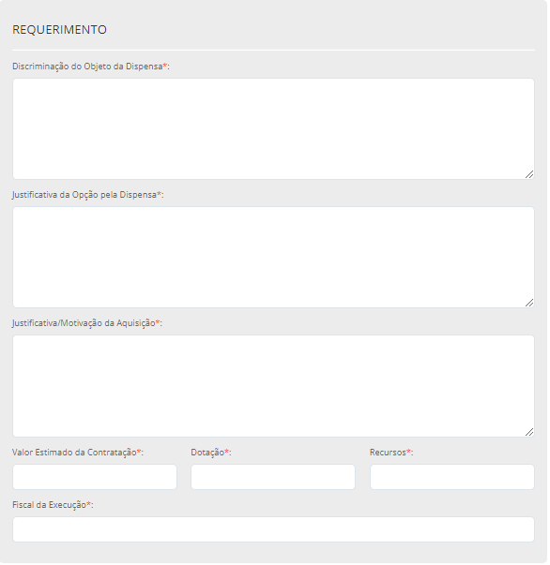

Discriminação do Objeto da Dispensa:
O campo de Discriminação do Objeto da Dispensa deve ser preenchido de forma resumida quanto ao que se pretende contratar.
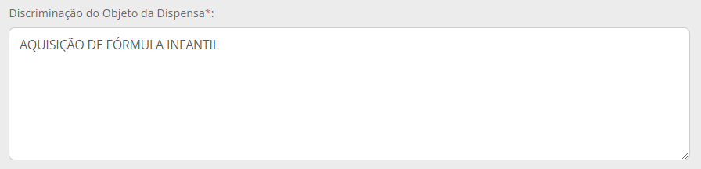
Exemplo:

Justificativa da Opção pela Dispensa:
A justificativa pela opção pela dispensa deve identificar quais os motivos que levam o gestor à opção da dispensa em relação ao processo licitatório.
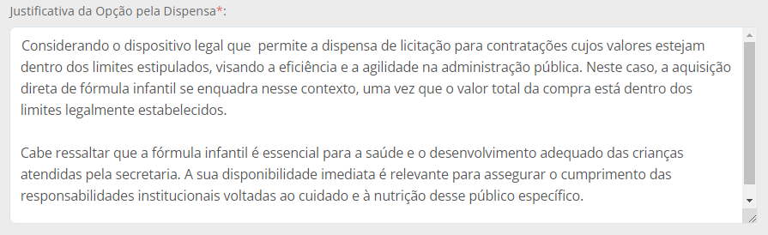
Exemplo:

Justificativa/Motivação da Aquisição:
A justificativa ou motivação da aquisição do que se pretende adquirir, identificando de modo claro a necessidade da contratação.
Exemplo:

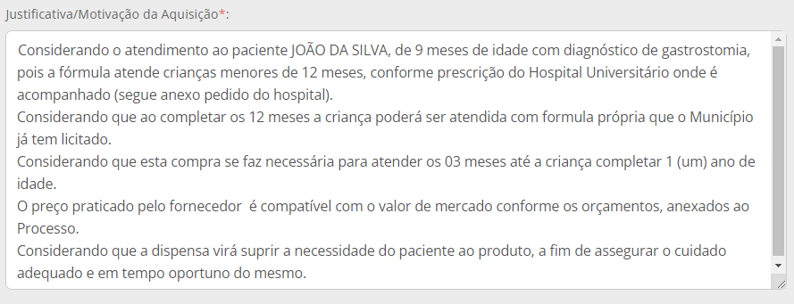

Valor Estimado da Contratação:
Informar o valor estimado da contratação com base no Mapa de Preços confeccionado.
Exemplo:
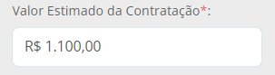

Dotação e Recursos:
O campo de Dotação e Recursos devem ser informados de acordo om a Declaração de Disponibilidade Orçamentária pertinente ao processo.
Exemplo:
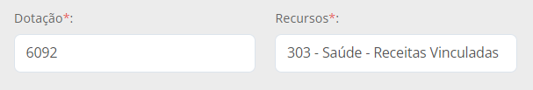

SALIENTAMOS QUE A SECRETARIA SOLICITANTE DEVE VERIFICAR A DISPONIBILIDADE DE SALDO ORÇAMENTÁRIO E FINANCEIRO ANTERIORMENTE A ABERTURA DO REQUERIMENTO, INSERINDO NO PROCESSO A DECLARAÇÃO DISPONIBILIDADE ORÇAMENTÁRIA JUNTAMENTE COM O DOCUMENTO RESERVA DE SALDO.
OS PROCESSOS EM DESACORDO COM A PRESENTE ORIENTAÇÃO SERÃO PASSÍVEIS DE CANCELAMENTO, SENDO NECESSÁRIA A ABERTURA DE NOVO PROCESSO ADMINISTRATIVO.

Fiscal da Execução:
Identificar o fiscal da execução da aquisição. Cabe salientar que o Fiscal da Execução é o responsável pela emissão dos Termos de Recebimento Provisório e Permanente, bem como assegurará a correta execução do que foi adquirido, e quando do caso de irregularidades, realizar a informação aos gestores para tomada de providências.
Exemplo:

Seção IV – DA DOCUMENTAÇÃO
O Processo Administrativo deverá conter os documentos básicos para a continuidade do procedimento, sendo utilizados de acordo com a modalidade de dispensa disposta no Art. 75 da Lei n.º 14.133/21 e a metodologia de execução do processo ( eletrônica ou presencial),sendo eles:
- Documento de Formalização de Demanda;
- Estudo técnico preliminar * (quando do caso);
- Matriz de análise de riscos(quando do caso);
- Termo de referência ou projeto básico ou projeto executivo;
- Estimativa de despesa através de orçamentos, nos termos da Instrução Normativa n.º 14/2023 ou para os casos de obras e serviços de engenharia o disposto no Art. 23, §2º;
- Mapa de Preços (nos termos da Instrução Normativa n.º 14/2023);
- Declaração de Disponibilidade Orçamentária;
- Reserva de Saldo;
- Mapa de Preços da licitação anterior (se DISPENSA - ART. 75, INCISO III, ALÍNEAS “A” E “B”);
- Declaração de manutenção das condições originais do processo anterior (se DISPENSA - ART. 75, INCISO III, ALÍNEAS “A” E “B”);
- Termo de Referência ou Projeto Básico da licitação anterior (se DISPENSA - ART. 75, INCISO III, ALÍNEAS “A” E “B”);
- Ata do processo anterior (se DISPENSA - ART. 75, INCISO III, ALÍNEAS “A” E “B”);
- Cronograma físico-financeiro (se DISPENSA - ART. 75, INCISO I);
- Anotações de Responsabilidade Técnica (ART) ou Registro de Responsabilidade Técnica (RRT) do profissional responsável pela elaboração dos projetos devidamente quitado (se DISPENSA - ART. 75, INCISO I);
- Justificativa no CASO DE IMPOSSIBILIDADE DA REALIZAÇÃO DE DISPENSA ELETRÔNICA - Justificativa afastando a realização do procedimento de dispensa eletrônica da autoridade competente quando da inadequação à obtenção da melhor proposta no caso concreto.
- Justificativa da escolha do fornecedor e do preço de mercado. (Quando da impossibilidade de realização de dispensa eletrônica);
- Habilitação jurídica, técnica, fiscal, social e trabalhista e econômico-financeira exigidas em Termo de Referência**;
- Minuta de Contrato (quando do caso; dispensado nas contratações se aplicado em conformidade com o art. 95 da Lei n.º 14.133/21.)

* De acordo com o art. 14 da IN 58/2022, todas aquisições feitas com fundamento na nova Lei tem a obrigatoriedade de apresentação do ETP em suas formalidades, exceto nas hipóteses dos incisos I e II, sendo facultada no caso dos incisos I, II, VII e VIII do art. 75 e do § 7º do art. 90 da Lei nº 14.133 de 2021, e dispensada no caso do inciso III do art. 75 da Lei nº 14.133, de 2021, e nos casos de prorrogações dos contratos de serviços e fornecimentos contínuos.
Seguindo essa diretriz, em demandas mais simples, sobretudo naquelas que envolvam objeto de padronização pela Administração, de baixa complexidade/vulto, entendemos possível, por meio do próprio Termo de Referência, a partir da necessidade existente (motivação da aquisição), descrever a solução (justificativa pela modalidade) e demais informações a respeito (quantitativos, aspectos qualitativos, valores etc.).
** Conforme preceitua o art. 70, III da Lei 14.133/21, os documentos de habilitação podem ser dispensados, total ou parcialmente, desde que identificados de modo claro em Termo de Referência.

Seção V – DISPOSIÇÕES FINAIS

A presente Instrução trata apenas dos trâmites dos Procedimentos e Requerimentos Internos para a fase preparatória para a dispensa de licitação ( Abertura de Processo Administrativo ). Demais ações deverão ser passíveis de nova instrução normativa para tratar de assuntos não previstos na presente instrução.
O Processo Administrativo deverá ser enviado a Diretoria de Licitações devendo estar instruído com os documentos necessários pertinente à cada processo. Como forma de auxílio as Secretarias, a Comissão Permanente de Controle Interno desenvolveu um roteiro de documentação que se encontra disponível no link https://sway.office.com/4ry1y9327FbZO9ls?ref=Link .
O Estudo Técnico Preliminar deve, necessariamente, ser elaborado previamente ao Termo de Referência e/ou Projeto Básico, e estar de acordo com as exigências da Lei Federal nº 14.133, de 2021, bem como das demais instruções normativas municipais, excepcionados os casos tratados da seção: Da Documentação.
O procedimento administrativo para a realização de pesquisa de mercado para aquisição de bens e contratação de serviços em geral tratado nesta Instrução de Procedimento deve obedecer a Instrução Normativa n.º 14/2023.
É vedado o fracionamento de despesas para a adoção de dispensa de licitação embasada nos incisos I e II do art. 75 da Lei nº 14.133/2021.
As necessárias inclusões, exclusões ou alterações da presente instrução e seus anexos podem ser feitas mediante Instrução de procedimento, após manifestação da Diretoria de Licitação, em razão de pedido motivado da unidade competente, devidamente justificado e instaurado no sistema de tramitação de documentos oficial do Município de Rolândia.
Caberá ao Departamento de Licitações o controle anual das dispensas por valor. O controle será exercido baseado nos documentos anexos ao processo administrativo: Declaração de Disponibilidade Orçamentária e Documentos de Reserva de Saldo. O controle será realizado com vistas a organização e registro dos processos executados pelo Departamento de Licitações no decorrer do ano vigente. Os processos que porventura ultrapassem o limite legal são passíveis de cancelamento. O controle exercido pelo Departamento de Licitações não isenta as secretarias da necessidade de observância e controle dos valores legais.
A Comissão Permanente de Controle Interno, no uso de suas atribuições, poderá solicitar, o arquivamento de processos administrativos quando evidenciado vícios que comprometam substancialmente a estrutura do processo ou que ensejem dúvidas ou obscuridades aos atos do procedimento de modo que comprometa a ordem sequencial e lógica do rito.
Esta Instrução de Procedimento entra em vigor na data de sua publicação.

